平成２０年度 社会福祉行政業務報告（福祉行政報告例） 正誤表
報告書 21頁
正
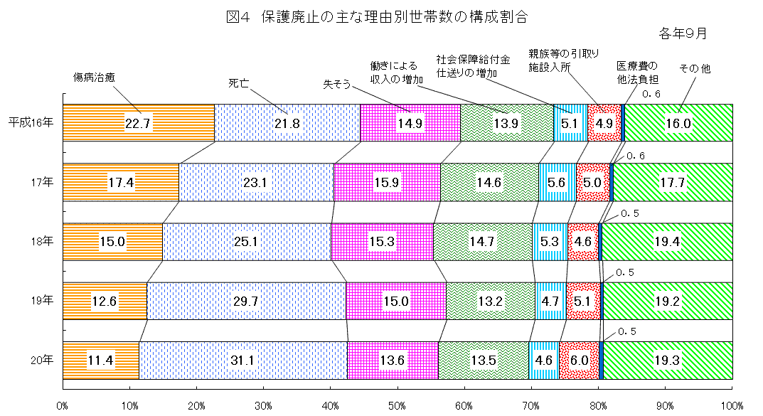
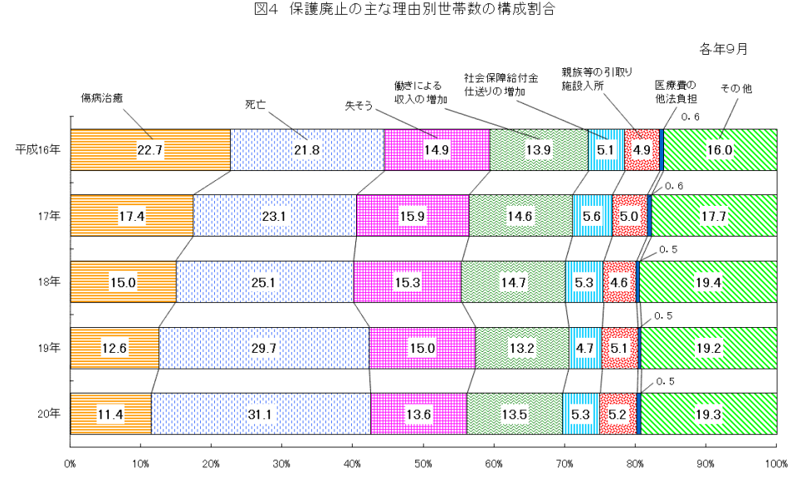
誤

